Министерство науки и высшего образования Российской Федерации

**Федеральное государственное бюджетное образовательное учреждение высшего образования**

«Владимирский государственный университет

имени Александра Григорьевича и Николая Григорьевича Столетовых»

**(ВлГУ)**

**Кафедра информационных систем и программной инженерии**

Лабораторная работа №6

по дисциплине «Технологии программирования»

Тема: «Реализация аутентификации в MVC с ASP.NET»

Выполнил:

студент гр. ПРИ-123

А.Ц. Нямаа

Принял:

Ст. пр. кафедры ИСПИ

В.В. Данилов

Владимир, 2025 г.

ЦЕЛЬ РАБОТЫ:

Познакомиться с реализацией аутентификации MVC на платформе ASP.NET.

ЗАДАНИЕ (вариант 12).

В созданном в предыдущей лабораторной работе проекте MVC, реализовать аутентификацию согласно следующим требованиями: создать как минимум две роли, создать пользователя для каждой роли и организовать ролям и пользователям доступ к определённым действиям на сайте.

ВЫПОЛНЕНИЕ РАБОТЫ:

В начале выполнения данной работы

Листинг Program.cs:

var builder = WebApplication.CreateBuilder(args);

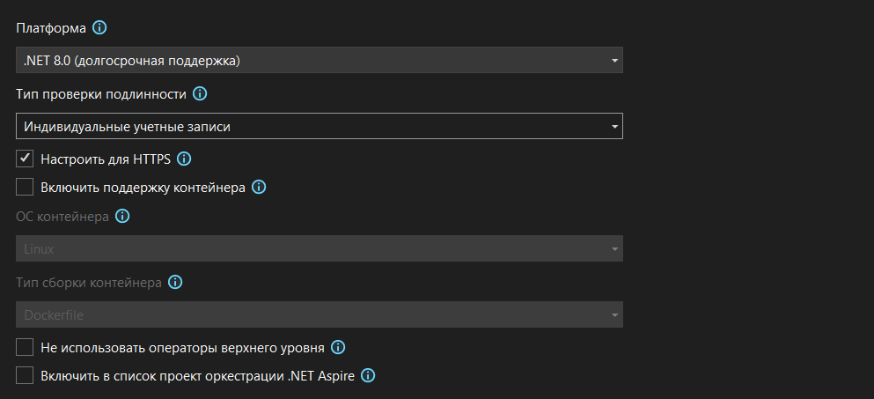

Рисунок 1. Страниц редактирования элемента.

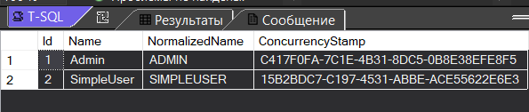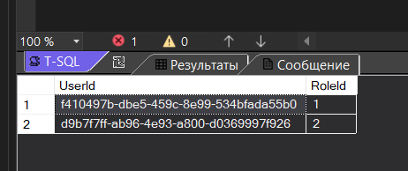

ВЫВОД К РАБОТЕ:

Я познакомился с реализацией аутентификации MVC на платформе ASP.NET.